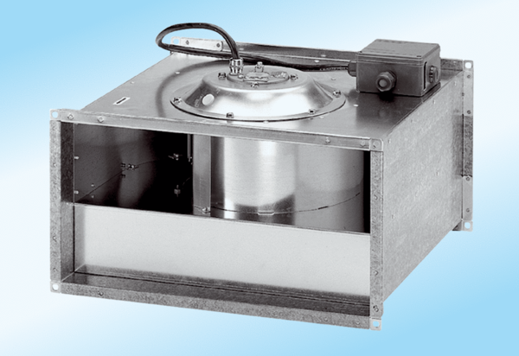Kanalventilator DPK 28/4 ExVerpackungseinheit: 1 StückSortiment: D
Artikelnummer: 0086.0642Hersteller: MAICO

